BRIŽINSKI SPOMENIKI

Uvod
Slovani so se na prostor današnje Slovenije naselili okoli leta 600. Razvile so se slovanske državne tvorbe, ki so zajemale velik del centralne Evrope. Vendar so države postopoma prešle pod oblast Frankov, in zaradi uporov izgubile avtonomijo. Pokristjanjevanje, opuščanje poganstva in krvave boje nam v Krstu pri Savici opeva tudi France Prešeren. Prav zaradi potreb pokristjanjevanja so bili duhovniki, ki so se sicer sporazumevali v latinščini in nemščini, prisiljeni prevesti osnovne molitve in pridige, ipd.
Po letu 1000 je na Slovenskem nastalo več samostanov: Žička kartuzija, kartuzija Pleterje, samostan v Kostanjevici, Bistri in Stični. Vsi so na svojem območju pomenili pomembna cerkvena, gospodarska in kultura središča. Večina menihov je bila tujcev, ki so prišli iz večjih samostanov po Evropi, od katerih odvisni so bili tudi naši samostani.
Znotraj samostanov, se je med drugim tudi ročno prepisovalo knjige. Samo v Žički kartuziji je samostanska knjižnica štela več tisoč prepisov.

Jezikoslovec Janko Kos v svojem pregledu slovenskega slovstva (str. 15), Slovensko srednjeveško slovstvo razdeli na:
- slovstvo v zgodnjem srednjem veku (750 do 1200) - pojavijo se prvi zapiski cerkvenega in zametki ljudskega slovstva
- slovstvo v visokem srednjem veku (1200 do 1400) – zapiski cerkvenega slovstva se le redko pojavljajo, bogato ljudsko slovstvo
- slovstvo poznega srednjega veka (1400 do 1550) – redni zapiski cerkvenega slovstva, vrh ljudskega slovstva

Pismenstvo
Pismenstvo je literarno obdobje, ki velja za začetek slovenske književnosti. Zajema vsa ohranjena besedila tega časa, ki so maloštevilna, poleg tega so skoraj vsa cerkvenega značaja. Posvetni zapiski so zelo skromni: zapisi slovenskih imen, števnikov in priseg. Besedila so nastala med 10. in 16. stoletjem, na Koroškem, Gorenjskem, Dolenjskem in Goriškem območju. Iz Štajerske ni ohranjen noben zapis.
Pismenstvo je nastajalo v okviru srednjeveške katoliške cerkve na Slovenskem. Pomembne obrede so opravljali v latinščini, le krajše molitve, nagovore in pesmi pa v slovenskem jeziku. Besedila v slovenščini so zapisovali izjemoma.

Pomembnejši rokopisi:

Brižinski spomeniki, zapisani med 972 in 1039, na današnjem avstrijskem Koroškem v dolini reke Bele. Ohranili so se v bavarskem mestu Freising/Brižinje, od koder izvira tudi ime, skupaj z drugimi obrednimi besedili zvezani v kodeks, ki je bila last škofa Abrahama. Vsebujejo tri zapiske ali spomenike: prvi in tretji sta splošna spoved, druga pa pridiga. Besedila niso izvirna ampak so prevodi latinskih ali nemških predlog. Prevodi so nastali ustno, najbrž še v 9. stoletju, ker je morala duhovščina po sklepu Karla Velikega bogoslužje z ljudstvom opravljati v ljudskem jeziku. Namen spomenikov je bil torej misijonarske narave – pripomoček tujim, zlasti nemškim duhovnikom pri širjenju krščanstva na slovenskih tleh.
Iz različne oblike iste pisave lahko sklepamo, da je so bili pisarji spomenikov različni. Prvi spomenik je delo enega, drugi in tretji spomenik pa delo drugega pisarja.
Jezik brižinskih spomenikov je zgodnja slovenščina, v latinični pisavi karolinška minuskula.
V zapisu ne najdemo tujk in posameznih narečij, saj se je slovenščina takrat še razvijala iz skupnega praslovanskega jezika.
Ko so bili leta 1807 v Münchenski knjižnici, kjer Brižinske spomenike hranijo še danes, ponovno najdeni, so vzbudili zanimanje velikega števila evropskih slavistov, tako je danes besedilo v celoti na voljo na svetovnem spletu, v več različnih diplomatičnih, kritičnih in fonetičnih prepisih ter 5 prevodih (sodobna slovenščina, latinščina, poljščina, angleščina, nemščina in italijanščina) .
Gotovo so Brižinski spomeniki po svoji vsebini ne samo najstarejše, ampak tudi zelo izčrpno potrdilo o slovenskem zgodnjem krščanstvu. Temu besedilu se bom zato v nadaljevanju podrobneje posvetil in analiziral značilnosti besedila.
Predstavitev spomenikov z zvočnimi posnetki izgovorjave se nahaja na spletni strani NUK, v katerem so bili leta 2005 za nekaj tednov razstavljeni spomeniki: http://www.nuk.uni-lj.si/bs.html

Rateški ali Celovški rokopis, nastal v Ratečah ok. 1380, hrani se v Celovcu. Vsebuje zapise treh glavnih krščanskih molitev: očenaš, apostolske vere in zdravamarije. Molitve so bile v slovenščino prevedene mnogo prej, morda že ok. 800, za potrebe pokristjanjenja in verskega življenja med Slovenci.

Stiški rokopis, napisan v Stični, shranjen v Ljubljani. Sestoji iz dveh delov. Starejši del iz ok. 1430 vsebuje zapis molitve pred pridigo in molitve Češčena bodi kraljica, drugi del teh zapiskov je nastal ok. 1440, sestavljata pa ga prva kitica velikonočne pesmi pesmi "Naš gospud je od smrti vstal" in zapis splošne spovedi. Prvi del je zapisal češki menih, ki je pred husiti pribežal na Slovensko, drugega pa najbrž domačin, na kar kažejo posebnosti dolenjskega narečja.

Vsebuje štiri besedila v slovenščini: obrazec splošne spovedi, kitica velikonočne pesmi, klic in molitev k Mariji. Napisana so v gotici.
Ostali manjši zapiski:

Starogorski ali Čedadski rokopis vsebuje iste molitve kot Rateški rokopis, nastanek konec 15. oz. začetek 16. stoletja, škofjeloški rokopis slovenska imena za mesece iz 15. stoletja.

Prepis II. spomenika, faksimila 158v
Sodobni prepis |  | Diplomatični prepis
Če bi ded naš ne  grešil, bi mu na veke bilo  živeti, starosti ne pre-  jeti, nikoli skr-  bi imeti, ne solznega  telesa, temveč na ve-  ke bi mu bilo živeti. Ker  je bil z zavistjo Ne-  prijaznega izgnan  od slave božje, po tem  so na rod človeški  bolečine in skrbi pri-  šle, in bolezni, in po tem re-  du smrt. In vendar, brat-  je, spomnimo se,  da nam tudi sinovi božji re-  čejo. | Zato opustimo ta mrzka  dela, ker so dela sata-  nova: ko žrtvujemo,  brata oklevetamo, kot  tatvina, kot uboj, kot poltenosti  naslada, kot prisege, ki  jih ne spoštujemo, temveč jih pre-  stopamo, kot sovraštvo.  Nič pa od teh del ni bolj mrzko  pred božjimi očmi. Mo-  rete zatorej, sinki, vi-  deti in sami razumeti,  da so bili poprej ljud-  je v lice prav taki, ka-  kor smo tudi mi, ter so dela Ne-  prijaznega zasovra-  žili, Božja pa vzljubili. | Eccȩ bi detd naſ neze  greſil tevuekigemube  ſiti ſtaroſti neprigem  lióki nikoligeſe pet  ſali neimugi niſlzna  telezeimoki nuúvuȩ  kigemubeſiti bone  ſezavuiztiubui ne  pri iazninu uvignan  Odſzlauuiboſigȩ Potom  nanarodzlovuezki  ſtrazti Ipetzali boi  do neimoki I bzzre  duzemirt Ipagibra  triia pomenem ze  dai zino uueboſi na  reſemze botomu | Ozſtanem zich mirzcih  del Eſeſunt dela ſoto  nina Eſetrebu tuorim  bratra Oclevuetam Eſe  tatua Eſeraſzboi Eſepulti  ugongenige Eſeroti Choi  ſe Ih nepazem nuge pre  ſtopam Eſene nauuizt  nizce teh del mirzene  pred boſima ozima mo  ſete potomu zinzi uvi  deti Izami razumeti  eſebeſe priuuæ zlou  uezi Uliza tazie aco  ſe imuigezim tere ne  priiaznina uz nenauvi  deſſe Aboſiu uzliubiſe
Fakismila
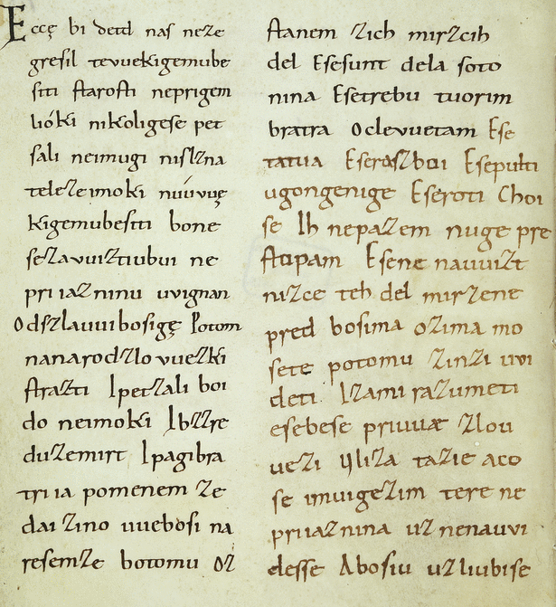

Analiza besedila

Povedi so dolge, večinoma zaradi naštevanja ([...] in sv. Marije, in sv. Mihaela, in sv. Petra, in vseh božjih slov, in vseh božjih mučenikov, in vseh božjih svečenikov, in vseh svetih devic, in vseh božjih moči, […]) in številnih primerjav (ker so dela satanova: [...] kot prisege, ki jih ne spoštujemo, temveč jih prestopamo, [….] ). Besedilo zaradi svojega namena, v detajlih z nazori prepričuje vernike k spovedi grehov (Zatorej se zdaj v njih cerkvah klanjamo […] Prav takšni pa moremo tudi mi še biti […]), spet drugje pa to zahtevo pojasnjuje.
Pri primerjavi s poznejšimi rokopisi iz obdobja pismenstva sem pazil, da v brižinskih spomenikih inicilka, tj. grafično poudarjena ali slikarsko okrašena (velika) začetna črka v tekstu, v nasprotju z npr. stiškimi rokopisi ni slikarsko okrašena.

Analiza faksimile
Zunanja zgradba prikazane faksimile: | 6 povedi
Rima: | je ni, saj gre za nevezano besedilo
Stopica: | je ni, saj gre za nevezano besedilo
Tema: | verska
Orkanski pridevki: | npr. solznega (telesa)
Zamenjan besedni vrstni red: | rod človeški, sinovi božji, dela sata nova
Premiere: | kot prisege, ki jih ne spoštujemo
Opomba: V tem primeru bolj detajlne analize ne morem opraviti, saj gre za daljše besedilo in ne rimano pesem, z značilno stopico in številnimi pesniški sredstvi.

